Маңғыстау облысы әкімдігінің 2015 жылғы 28 қазандағы № 331 "Қазақстан Республикасының аумағында жылжымайтын мүлік объектілерінің мекенжайын айқындау жөнінде анықтама беру", "Сәулет-жоспарлау тапсырмасын беру" және "Тіреу және қоршау конструкцияларын, инженерлік жүйелер мен жабдықтарды өзгертуге байланысты емес қолданыстағы ғимараттардың үй-жайларын (жекелеген бөліктерін) реконструкциялауға (қайта жоспарлауға, қайта жабдықтауға) шешім беру" мемлекеттік көрсетілетін қызметтер регламенттерін бекіту туралы" қаулысына өзгерістер енгізу туралы
Күшін жойған
Маңғыстау облысы әкімдігінің 2016 жылғы 14 желтоқсандағы № 373 қаулысы. Маңғыстау облысы Әділет департаментінде 2017 жылғы 12 қаңтарда № 3250 болып тіркелді. Күші жойылды-Маңғыстау облысы әкімдігінің 2018 жылғы 16 сәуірдегі № 68 қаулысымен
Ескерту. Күші жойылды - Маңғыстау облысы әкімдігінің 16.04.2018 № 68 қаулысымен (алғашқы ресми жарияланған күнінен кейін күнтізбелік он күн өткен соң қолданысқа енгізіледі).
РҚАО-ның ескертпесі.
Құжаттың мәтінінде түпнұсқаның пунктуациясы мен орфографиясы сақталған.
Қазақстан Республикасының 2013 жылғы 15 сәуірдегі "Мемлекеттік көрсетілетін қызметтер туралы" Заңына сәйкес және "Қазақстан Республикасының аумағында жылжымайтын мүлік объектілерінің мекенжайын айқындау жөнінде анықтама беру", "Сәулет-жоспарлау тапсырмасын беру" және "Тіреу және қоршау конструкцияларын, инженерлік жүйелер мен жабдықтарды өзгертуге байланысты емес қолданыстағы ғимараттардың үй-жайларын (жекелеген бөліктерін) реконструкциялауға (қайта жоспарлауға, қайта жабдықтауға) шешім беру" мемлекеттік көрсетілетін қызметтер стандарттарын бекіту туралы" Қазақстан Республикасы Ұлттық экономика Министрінің міндетін атқарушының 2015 жылғы 27 наурыздағы № 257 бұйрығына өзгерiстер енгізу туралы" Қазақстан Республикасының Ұлттық экономика министрінің 2016 жылғы 19 шілдедегі № 325 бұйрығы (Нормативтік құқықтық актілерді мемлекеттік тіркеу тізілімінде № 14118 болып тіркелген, 2016 жылғы 6 қыркүйекте "Әділет" ақпараттық-құқықтық жүйесінде жарияланған) негізінде облыс әкімдігі ҚАУЛЫ ЕТЕДI:
1. Маңғыстау облысы әкімдігінің 2015 жылғы 28 қазандағы № 331 "Қазақстан Республикасының аумағында жылжымайтын мүлік объектілерінің мекенжайын айқындау жөнінде анықтама беру", "Сәулет-жоспарлау тапсырмасын беру" және "Тіреу және қоршау конструкцияларын, инженерлік жүйелер мен жабдықтарды өзгертуге байланысты емес қолданыстағы ғимараттардың үй-жайларын (жекелеген бөліктерін) реконструкциялауға (қайта жоспарлауға, қайта жабдықтауға) шешім беру" мемлекеттік көрсетілетін қызметтер регламенттерін бекіту туралы" қаулысына (Нормативтік құқықтық актілерді мемлекеттік тіркеу тізілімінде № 2901 болып тіркелген, 2015 жылғы 21 желтоқсанда "Әділет" ақпараттық-құқықтық жүйесінде жарияланған) мынадай өзгерістер енгізілсін:

тақырыбы мынадай редакцияда жазылсын, орыс тілінде мәтіні өзгермейді:
"Қазақстан Республикасының аумағында жылжымайтын мүлік объектілерінің мекенжайын айқындау бойынша анықтама беру", "Сәулет-жоспарлау тапсырмасын беру" және "Тіреу және қоршау конструкцияларын, инженерлік жүйелер мен жабдықтарды өзгертпей қолданыстағы ғимараттардағы үй-жайларды (жекелеген бөліктерін) реконструкциялауға (қайта жоспарлауға, қайта жабдықтауға) шешім беру" мемлекеттік көрсетілетін қызметтер регламентерін бекіту туралы";

1 тармақтың 1) тармақшасы мынадай редакцияда жазылсын, орыс тіліндегі мәтіні өзгермейді:
"Қазақстан Республикасының аумағында жылжымайтын мүлік объектілерінің мекенжайын айқындау бойынша анықтама беру" мемлекеттік көрсетілетін қызмет регламенті; ";

1 тармақтың 3) тармақшасы мынадай редакцияда жазылсын, орыс тіліндегі мәтіні өзгермейді:
"Тіреу және қоршау конструкцияларын, инженерлік жүйелер мен жабдықтарды өзгертпей қолданыстағы ғимараттардағы үй-жайларды (жекелеген бөліктерін) реконструкциялауға (қайта жоспарлауға, қайта жабдықтауға) шешім беру" мемлекеттік көрсетілетін қызмет регламенті бекітілсін; ";
көрсетілген қаулымен бекітілген "Қазақстан Республикасының аумағында жылжымайтын мүлік объектілерінің мекенжайын айқындау жөнінде анықтама беру" мемлекеттік көрсетілетін қызмет регламенті тақырыбы мынадай редакцияда жазылсын, орыс тілінде мәтіні өзгермейді:
"Қазақстан Республикасының аумағында жылжымайтын мүлік объектілерінің мекенжайын айқындау бойынша анықтама беру" мемлекеттік көрсетілетін қызмет регламенті";
көрсетілген қаулымен бекітілген "Сәулет-жоспарлау тапсырмасын беру" мемлекеттік көрсетілетін қызмет регламентінің 4 тармағы мынадай редакцияда жазылсын;
"Көрсетілетін мемлекеттік қызметтің нәтижесі - "Қазақстан Республикасының аумағында жылжымайтын мүлік объектілерінің мекенжайын айқындау жөнінде анықтама беру", "Сәулет-жоспарлау тапсырмасын беру" және "Тіреу және қоршау конструкцияларын, инженерлік жүйелер мен жабдықтарды өзгертуге байланысты емес қолданыстағы ғимараттардың үй-жайларын (жекелеген бөліктерін) реконструкциялауға (қайта жоспарлауға, қайта жабдықтауға) шешім беру" мемлекеттік көрсетілетін қызметтер стандарттарын бекіту туралы" Қазақстан Республикасы Ұлттық экономика министрінің міндетін атқарушының 2015 жылғы 27 наурыздағы № 257 бұйрығымен (Нормативтік құқықтық актілерді мемлекеттік тіркеу тізілімінде № 11018 болып тіркелген) бекітілген (бұдан әрі - стандарт), "Сәулет-жоспарлау тапсырмасын беру" мемлекеттік көрсетілетін қызметтер стандартының 1-қосымшадағы нысан бойынша және келесі бастапқы материалдарды:
техникалық шарттарды;
сыртқы инженерлік желілер трассаларының схемаларын;
егжей-тегжейлі жоспарлау жобасының көшірмесін;
тік жоспарлау белгілерін;
жолдар мен көшелердің көлденең қималарын қоса берумен сәулет-жоспарлау тапсырмасын беру";

7 тармақтың 3) тармақшасы және 10 тармақтың 3) тармақшасы мынадай
редакцияда жазылсын:
"3) жауапты орындаушы келіп түскен өтінішті қарастыра отырып бір мезгілде инженерлiк және коммуналдық қамтамасыз ету бойынша қызмет көрсетушiлерге техникалық шарттарды алуға арналған сауалнама парағын жібереді - 5 (бес) жұмыс күні ішінде;
техникалық және (немесе) технологиялық жағынан күрделі емес объектілер жобалары бойынша:
СЖТ және техникалық шарттарды беруге – 6 (алты) жұмыс күні; бастапқы материалдарды (СЖТ, техникалық шарттар, егжей-тегжейлі
жоспарлау жобасының көшірмесі, тік жоспарлау белгілері, жолдар мен көшелердің көлденең қималары, сыртқы инженерлік желілер трассаларының схемалары) алу – 15 (он бес) жұмыс күні;
техникалық және (немесе) технологиялық жағынан күрделі объектілер жобалары бойынша:
СЖТ және техникалық шарттарды беруге – 15 (он бес) жұмыс күні; бастапқы материалдарды (СЖТ, техникалық шарттар, егжей-тегжейлі
жоспарлау жобасының көшірмесі, тік жоспарлау белгілері, жолдар мен көшелердің көлденең қималары, сыртқы инженерлік желілер трассаларының схемалары) – 17 (он жеті) жұмыс күні, мемлекеттік көрсетілетін қызметтің нәтижесін дайындайды, көрсетілетін қызметті берушінің басшысына қол қоюға жолдайды";
ұсынылған құжаттардың толық болмау фактісі анықталған жағдайда өтінішті қарауды тоқтату туралы дәлелді жауап береді – 2 (екі) жұмыс күні;";
көрсетілген қаулымен бекітілген "Сәулет-жоспарлау тапсырмасын беру" мемлекеттік көрсетілетін қызмет регламентінің 3-қосымшасы осы қаулының қосымшасына сәйкес жаңа редакцияда жазылсын:
көрсетілген қаулымен бекітілген "Тіреу және қоршау конструкцияларын,
инженерлік жүйелер мен жабдықтарды өзгертуге байланысты емес қолданыстағы ғимараттардың үй-жайларын (жекелеген бөліктерін) реконструкциялауға (қайта жоспарлауға, қайта жабдықтауға) шешім беру" мемлекеттік көрсетілетін қызмет регламенті тақырыбы мынадай редакцияда жазылсын, орыс тілінде мәтіні өзгермейді:
"Тіреу және қоршау конструкцияларын, инженерлік жүйелер мен жабдықтарды өзгертпей қолданыстағы ғимараттардағы үй-жайларды (жекелеген бөліктерін) реконструкциялауға (қайта жоспарлауға, қайта жабдықтауға) шешім беру" мемлекеттік көрсетілетін қызмет регламенті".
2. "Маңғыстау облысының сәулет және қала құрылысы басқармасы" мемлекеттік мекемесі (Н.М. Жайлау) осы қаулының "Әділет" ақпараттық-құқықтық жүйесі мен бұқаралық ақпарат құралдарында ресми жариялануын, Маңғыстау облысы әкімдігінің интернет-ресурсында орналасуын қамтамасыз етсін.
3. Осы қаулының орындалуын бақылау облыс әкімінің бірінші орынбасары С.Т. Алдашевқа жүктелсін.
4. Осы қаулы әділет органдарында мемлекеттік тіркелген күннен бастап күшіне енеді және ол алғашқы ресми жарияланған күнінен кейін күнтізбелік он күн өткен соң қолданысқа енгізіледі.
Облыс әкімі | А. Айдарбаев
"КЕЛІСІЛДІ"
"Маңғыстау облысының
сәулет және қала құрылысы
басқармасы"
мемлекеттік мекемесінің басшысы
Н.М. Жайлау
"14" желтоқсан 2016 жыл
Маңғыстау облысы әкімдігінің
2016 жылғы " 14 " желтоқсан № 373
қаулысына
қосымша
Маңғыстау облысы әкімдігінің
2015 жылғы 28 қазандағы № 331
қаулысымен бекітілген
"Сәулет-жобалау тапсырмасын беру"
мемлекеттік көрсетілетін қызмет регламентіне
3-қосымша
Мемлекеттік қызмет көрсетудің бизнес-процестерінің анықтамалығы
Мемлекеттік көрсетілетін қызметті берушінің кеңсесі арқылы көрсетілген жағдайда

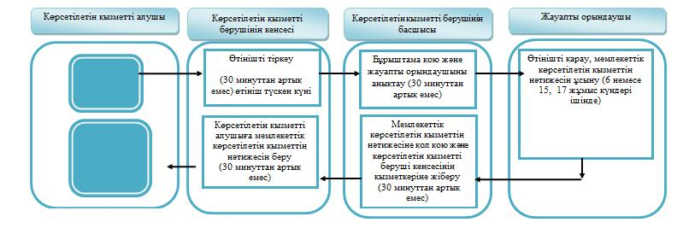

Мемлекеттік қызмет Мемлекеттік корпорациясы арқылы көрсетілген жағдайда

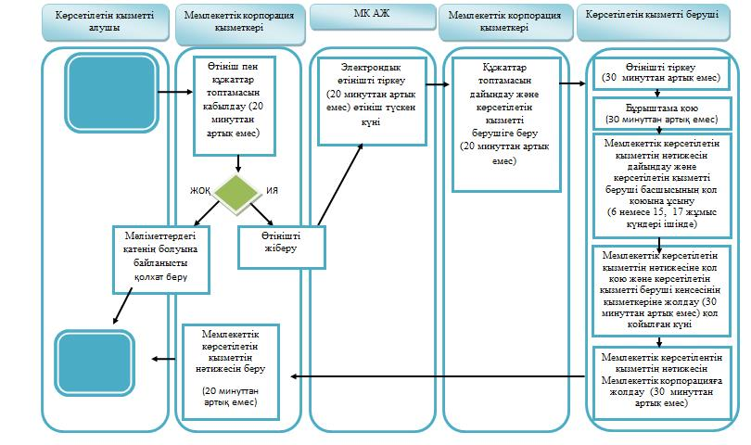

Шартты белгілер:

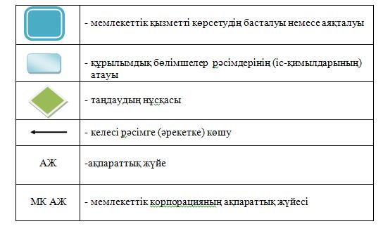

© 2012. Қазақстан Республикасы Әділет министрлігінің «Қазақстан Республикасының Заңнама және құқықтық ақпарат институты» ШЖҚ РМК

